ГОСУДАРСТВЕННЫЕ и МУНИЦИПАЛЬНЫЕ
УСЛУГИ В ЭЛЕКТРОННОМ ВИДЕ
Как пройти регистрацию на портале Госуслуг?

Для регистрации на Портале Госуслуг (www:gosuslugi.ru) Вам понадобятся:
- паспорт
- страховое свидетельство обязательного пенсионного страхования (его одиннадцатизначный номер – СНИЛС);
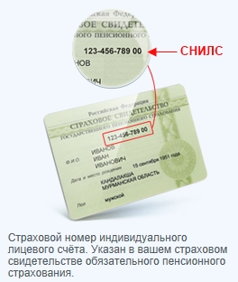
Рисунок 1. Страховое свидетельство обязательного пенсионного страхования
- мобильный телефон или электронная почта.
В Интернете набрать «госуслуги»
После того как Вы перешли на портал www.gosuslugi.ru , Вам необходимо в правом верхнем углу нажать кнопку «Регистрация» (см. Рисунок 2).
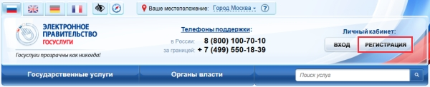
Рисунок 2. Главная страница Портала.

Создание упрощенной учетной записи
Для создания упрощенной учетной записи Вам необходимо заполнить всего 3 поля: фамилия, имя, номер мобильного телефона (см. Рисунок 3).
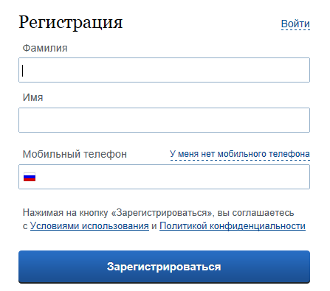
Рисунок 3. Страница регистрации
Если мобильного телефона у Вас нет, то Вам необходимо нажать на ссылку «У меня нет мобильного телефона» и ввести свой адрес электронной почты.
Если форма заполнена корректно, нажмите кнопку «Зарегистрироваться», после чего следует этап подтверждения номера мобильного телефона (см. Рисунок 4).
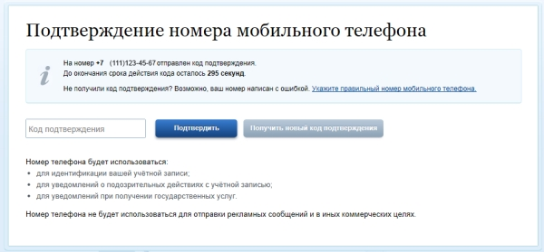
Рисунок 4. Подтверждение номера мобильного телефона
В поле «Код подтверждения» введите комбинацию из цифр, высланных Вам в виде SMS-сообщения на мобильный телефон, указанный при регистрации. Нажмите кнопку «Подтвердить».
Данный код можно ввести в течение 300 сек /5 минут (данная информация отображается в виде обратного отсчета секунд), если время истекло, то можно запросить новый код подтверждения (в этом случае кнопка «Получить новый код подтверждения» станет активной).

Если код указан корректно, и система подтвердила Ваш номер телефона, то на следующем этапе Вам будет необходимо придумать пароль и задать его через специальную форму.

Будьте внимательны, данный пароль будет использоваться для входа в Ваш личный кабинет, поэтому крайне не рекомендуется использовать простые комбинации цифр или букв. После ввода пароля нажмите кнопку «Сохранить» (см. Рисунок 5).

Минимальная длина пароля 8 символов.
Пароль может содержать только латинские буквы (A–Z, a–z), цифры (0–9) и знаки пунктуации (!"$%&()+,-./:;<=>?@[]^_`{|}~).

Если Вы выбрали способ регистрации по электронной почте, то отобразится страница подтверждения адреса электронной почты. На указанный при регистрации адрес электронной почты Вам будет отправлено письмо, содержащее ссылку для активации учетной записи.
Время действия данной ссылки составляет 3 дня.
Для завершения регистрации следует перейти по содержащейся в письме ссылке, либо скопировать и вставить указанную ссылку в адресную строку браузера и нажать кнопку «Ввод» на клавиатуре и ввести пароль.

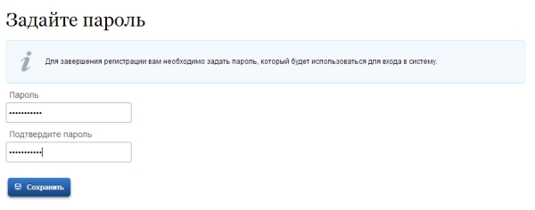
Рисунок 5. Ввод пароля
Создание упрощенной учетной записи завершено (см. Рисунок 6).
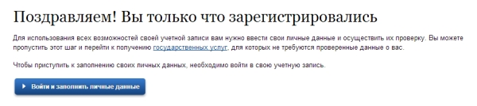
Рисунок 6. Сообщение об успешной упрощенной регистрации.

Создание стандартной (проверенной УЗ)
После успешной регистрации упрощенной учетной записи на Портале для ввода и подтверждения личных данных Вам необходимо войти в свою учетную запись, используя номер телефона / адрес электронной почты, указанный при регистрации, и заданный Вами пароль и нажать кнопку «Войти» (см. Рисунок 7).
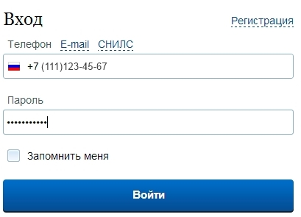
Рисунок 7. Авторизация на портале
При входе в учетную запись во вкладке «Мои данные» (см. Рисунок 8), Вы увидите уже указанную личную информацию, а при переходе по ссылке «Перейти к редактированию» система уведомит Вас о том, что Вам необходимо подтвердить свою учетную запись (см. Рисунок 9).
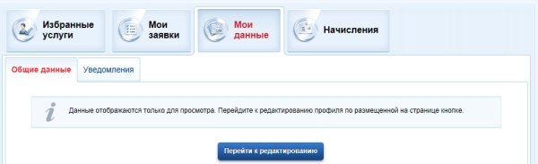
Рисунок 8. Вкладка «Мои данные» с личной информацией.
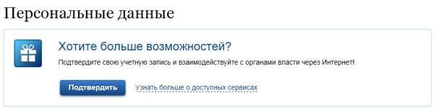
Рисунок 9. Уведомление о подтверждении.
Перейдите по кнопке «Подтвердить» (см. рисунок 9). Откроется форма для заполнения личных данных (см. Рисунок 10):
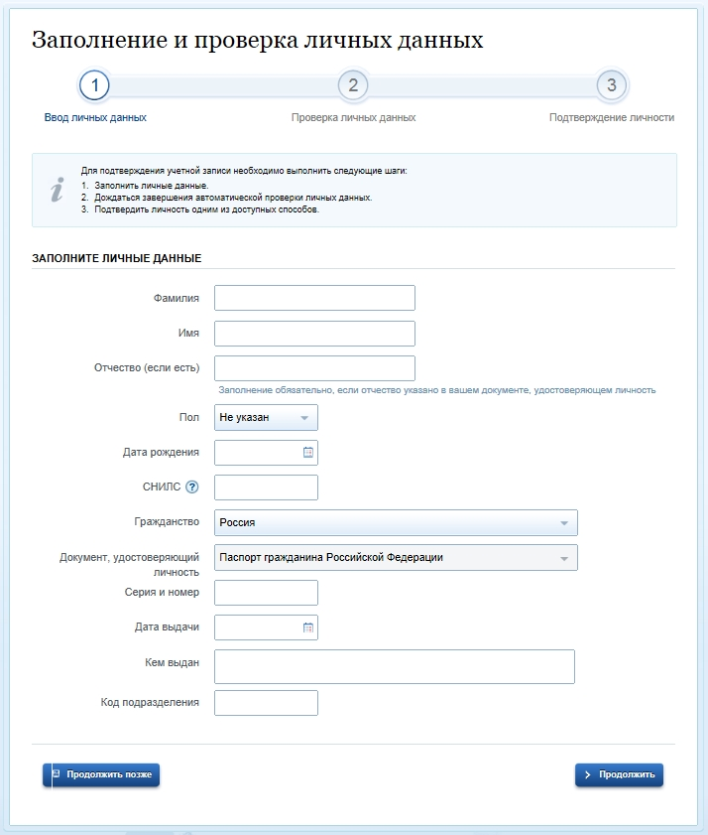
Рисунок 10. Форма для заполнения личных данных
Заполните все поля и нажмите кнопку «Продолжить», указанные Вами личные данные будут направлены на автоматическую проверку в Пенсионный Фонд РФ и Федеральную миграционную службу РФ (ФМС) (см. Рисунок 11).
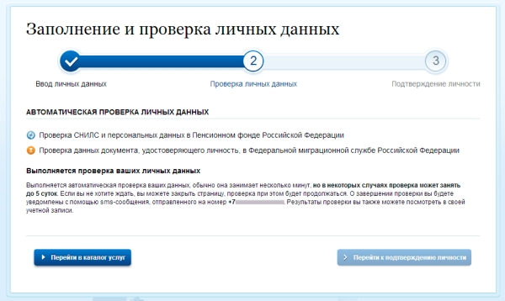
Рисунок 11. Автоматическая проверка личных данных.
С результатами данной проверки Вы сможете ознакомиться через несколько минут. В некоторых случаях проверка может занять до 5 суток. После того как данная процедура успешно завершится, на Ваш мобильный телефон/е-mail будет выслано уведомление с результатом проверки, соответствующее состояние проверки отобразится на сайте (см. Рисунок 12) .
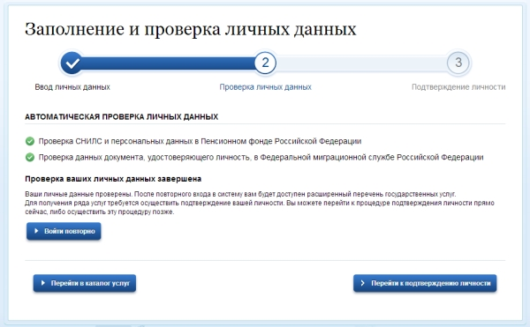
Рисунок 12. Автоматическая проверка личных данных завершена

Создание подтвержденной учетной записи
Для того чтобы получить доступ ко всем электронным услугам, Вам необходимо иметь подтвержденную учетную запись.
На портале существует 3 способа подтверждения личности 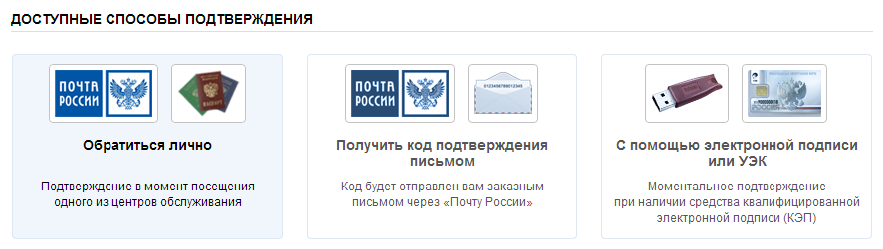
Удобней обратиться Лично в пункт подтверждения учетной записи на портале госуслуг
№ | Пункт подтверждения | Адрес | Часы работы
1 | Администрация  Березовского  городского округа | г. Березовский  ул.Театральная 9,  тел. 4-49-57 каб.416 | Понедельник – четверг с 9-00 до 18-00  пятница – с 9-00 до 16-45  суббота, воскресенье - выходной
2 | Многофункциональный центр (МФЦ) | г. Березовский  ул.Героев труда23, тел. 3-13-45 | Понедельник, вторник, среда, пятница, суббота с 9-00 до 18-00  четверг с 9-00 до 20-00  воскресенье - выходной
3 | ОАО «Ростелеком»  *) | г. Екатеринбург  ул. 8-е Марта 8Б | Ежедневно с 9-00 до 21-00
4 | ОАО «Ростелеком»  *) | г. Екатеринбург  ул. Викулова 35/1 | понедельник–суббота с 10-00 до 19-00 Воскресенье - выходной
5 | ОАО «Ростелеком»  *) | г. Екатеринбург  ул. Бебеля 156 | понедельник–суббота  с 10-00 до 20-00Воскресенье - выходной
Примечание:
*) ОАО «Ростелеком» на портале госуслуг размещает информацию о режиме работы в праздничные дни.
Посмотреть режим работы в праздничные дни можно следующими способами:
- Через Интернет зайти на ссылку-http://22.gosuslugi.ru/pgu/maps#office
- На главной странице госуслуг пролистав слайды (одиннадцатый кружочек), найти вкладку «Регистрация на портале», В строке «прийти в ближайший центр обслуживания клиентов» нажать «центр обслуживания» откроется окно «Госуслуги на карте», выбрать населенный пункт «г.Екатеринбург (Свердловская область)», откроется 3 центра ЦПОК Екатеринбург. Открыть каждый и посмотреть режим работы в праздничные дни)
В случае возникновения проблем Вы можете обратиться в Центр поддержки пользователей:по телефонам 8(800)100-70-10; +7 (499) 550-18-39 (при нахождении за пределами РФ);
через форму обратной связи https://gosuslugi.ru/pgu/feedback/helpdesk#_msg;
- по электронной почте: support@gosuslugi.ru.

